Wyniki badania obecności grafenu w płynach infuzyjnych
(protokół z badań)

Diana Wojtkowiak

22lutego 2022
www.torsionfield.eu

Streszczenie
Metodą spektroskopii cząstek pól torsyjnych zostało zbadane pod kątem zawartości grafenu sześć płynów do wlewów dożylnych, insulina i heparyna do wstrzykiwań. Były to produkty firm zachodnich. Obecności grafenu w tych lekach spodziewali się lekarze obeznani w problemie toksyczności produktów kartelu farmaceutycznego. Na osiem zbadanych leków zakupionych w aptekach, w siedmiu znajdował sie grafen. Obecność grafenu została zaobserwowana pod mikroskopem w postaci cząsteczek o wielkości około dwóch mikrometrów, a to, że te właśnie cząsteczki są grafenem zostało potwierdzone spektroskopowo ze zdjęć mikroskopowych.

Płyny infuzyjne

1. Roztwór Ringera Braun Melsungen Niemcy, seria 213028143
2. Aqua Braun Melsungen Nemecko, Lot 211328162
3. Natrium chloratum 0,9% Fresenius Kabi Warszawa Polska, Lot 15QGA410
4. Isotonische Kochsalzlosung Fresenius Kabi Hamburg Deutschland, seria 19QLA910
5. Isotonische Kochsalzlosung Bernburg, seria 2106257
6. NaCl 0,9% Braun Melsungen, seria 214858143

Uproszczona metoda sprawdzania obecności grafenu. Promieniowanie po godzinie od skasowania informacji homeopatycznej. Promieniowanie z 50ml płynu w butelce szklanej 0,5l
Próbka | po 1h.
 | Zasięg K10 [cm]
1 | 600
2 | 630
3 | 160
4 | 570
5 | 600
6 | 580

kąt | aproks | 3 | 5 | 6 | 2 | 4 | 1
[mm] | [stopni -90] | zasięg  K10 [cm] | zasięg  K10  [cm] | zasięg  K10  [cm] | zasięg  K10  [cm] | zasięg  K10  [cm] | zasięg  K10  [cm]
34 | 57,27 | 740 | 780 | 820 | 820 | 790 | 810
34,5 | 57,5975 | 790 | 870 | 880 | 830 | 850 | 860
35 | 57,925 | 830 | 900 | 960 | 830 | 910 | 910
35,5 | 58,2525 | 760 | 850 | 900 | 830 | 880 | 860
36 | 58,58 | 720 | 820 | 850 | 850 | 860 | 840
36,5 | 58,9075 | 720 | 890 | 910 | 900 | 890 | 880
37 | 59,235 | 730 | 930 | 940 | 920 | 920 | 900
37,5 | 59,5625 | 730 | 940 | 960 | 940 | 930 | 920
38 | 59,89 | 740 | 890 | 920 | 910 | 880 | 870
38,5 | 60,2175 | 740 | 870 | 870 | 890 | 870 | 860
39 | 60,545 | 730 | 860 | 850 | 860 | 850 | 840
39,5 | 60,8725 | 730 | 860 | 860 | 850 | 840 | 840
40 | 61,2 | 740 | 860 | 880 | 860 | 860 | 850
40,5 | 61,5275 | 740 | 890 | 910 | 870 | 880 | 870
41 | 61,855 | 740 | 920 | 930 | 900 | 910 | 900
41,5 | 62,1825 | 750 | 940 | 960 | 930 | 930 | 920
42 | 62,51 | 750 | 930 | 940 | 920 | 910 | 910
42,5 | 62,8375 | 740 | 900 | 920 | 890 | 890 | 880
43 | 63,165 | 750 | 880 | 890 | 870 | 880 | 860
43,5 | 63,4925 | 750 | 860 | 870 | 860 | 870 | 860
44 | 63,82 | 750 | 850 | 860 | 850 | 850 | 840
44,5 | 64,1475 | 740 | 860 | 860 | 860 | 850 | 850
45 | 64,475 | 740 | 880 | 880 | 870 | 870 | 870
45,5 | 64,8025 | 730 | 910 | 910 | 890 | 890 | 890
46 | 65,13 | 740 | 940 | 940 | 910 | 910 | 900
46,5 | 65,4575 | 740 | 950 | 960 | 930 | 930 | 920
47 | 65,785 | 740 | 930 | 940 | 910 | 910 | 900
47,5 | 66,1125 | 740 | 900 | 920 | 880 | 880 | 880
48 | 66,44 | 730 | 880 | 880 | 860 | 870 | 860
48,5 | 66,7675 | 730 | 860 | 860 | 850 | 860 | 860

Rys.1 Spektrum informacji przeniesionej akceleratorem z 50ml płynu infuzyjnego na fiolkę zawierającą 10ml wody, rozdzielane z użyciem spektroskopu cząstek pola torsyjnego. Oznaczenia: Cl - chlor, e - sygnały od orbitali aromatycznych grafenu. Oś odciętych - kąt wiązki padającej względem płaszczyzny łamiącej mierzony w stopniach, oś rzędnych - zasięg promieniowania Kategorii K10 z próbek na wyjściu spektroskopu mierzony w centymetrach.

Z przeprowadzonego z użyciem spektroskopu cząstek pola torsyjnego badania dostarczonych sześciu próbek płynów infuzyjnych o objętości 0,5l (pięć próbek nienaruszonych, roztwór Ringera zaczęty) wynika, że w pięciu próbkach znajdował się grafen. Próbka roztworu chlorku sodu Fresenius Kabi Warszawa Polska, Lot 15QGA410 nie zawierała grafenu. Jako sygnały wzorcowe dla określenia obecności grafenu zastosowano wstępnie spektrum grafitu, biorąc pod uwagę, że grafen małocząsteczkowy jest rozwarstwionym, metodami fizykochemicznymi, do grubości jednoatomowej - grafitem. Następnie wyniki potwierdzono wykonując spektrum niemodyfikowanego specjalną obróbką grafenu. Dla porównania na kolejnym wykresie znajduje się spektrum niemodyfikowanego grafenu.

Rys. 2. Spektrum cząstek pola torsyjnego grafenu.

Płyny infuzyjne c.d.
woda dejonizowana

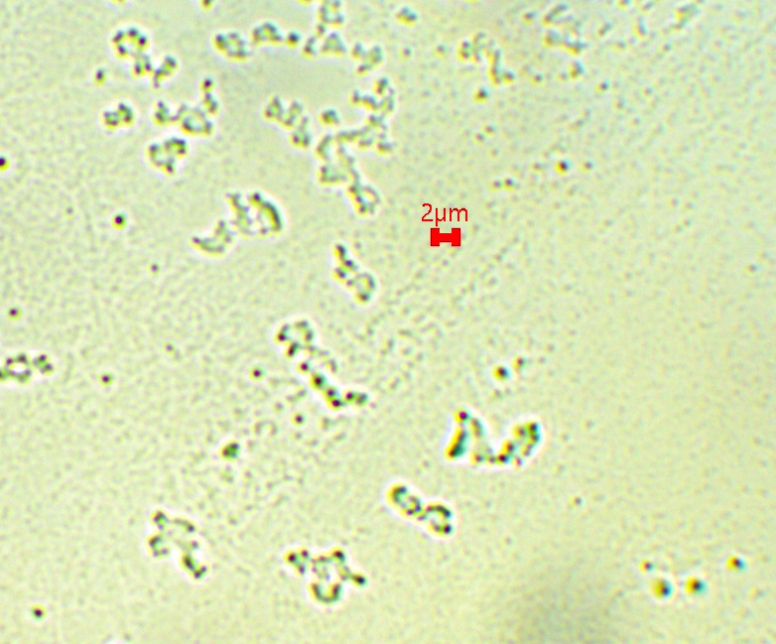
1
K

Rys. 3. Fotografia mikroskopowa wody do wlewów dożylnych. Mikroskop Delta Optical Evolution 100, obiektyw 40x, kamera DLT-Cam PRO 2MP USB 2.0.

1/32/32/32
kąt | aproks | kontrola |  | pr1 | tło  K
[mm] | [stopni -90] | zasięg  K10 | zasięg  K10 | zasięg  K10 | zasięg  K10
68 | 79,54 | 420 |  | 1030 | 580
68,5 | 79,8675 | 430 |  | 1080 | 620
69 | 80,195 | 450 |  | 1140 | 650
69,5 | 80,5225 | 490 |  | 1270 | 700
70 | 80,85 | 560 |  | 1370 | 770
70,5 | 81,1775 | 510 |  | 1280 | 700
71 | 81,505 | 460 |  | 1200 | 650
71,5 | 81,8325 | 430 |  | 1120 | 610
72 | 82,16 | 430 |  | 1050 | 620
72,5 | 82,4875 | 430 |  | 1020 | 630
73 | 82,815 | 420 |  | 1000 | 620
73,5 | 83,1425 | 410 |  | 1010 | 610
74 | 83,47 | 430 |  | 1040 | 630
74,5 | 83,7975 | 480 |  | 1130 | 690
75 | 84,125 | 520 |  | 1210 | 730
75,5 | 84,4525 | 570 |  | 1320 | 760
76 | 84,78 | 580 |  | 1390 | 780
76,5 | 85,1075 | 560 |  | 1310 | 760
77 | 85,435 | 520 |  | 1220 | 720
77,5 | 85,7625 | 490 |  | 1140 | 660

Rys. 4.Woda dejonizowana do infuzji. Odjęty szum spektroskopu.

22 marca 2022

Insulina, heparyna

Insulina: Levemir, Penfill, 100 jednostek/ml, roztwór do wstrzykiwań, insulina detemir, Novo Nordisk A/S, 12/2022, KR75P47.

Heparyna: Neoparin, heparyna sodowa, roztwór do wstrzykiwań, 600 j.m., 60mg/0,6ml, 03/2024, Lot AC06601A.
Heparyna ta powodowała, po wstrzykiwaniu podskórnym w brzuch, bóle brzucha i ciągłe uczucie gorąca brzucha.

insulina x2 K10 340, K12 580
heparyna x1 K10 390, K12 530
kąt | aproks | kontrola | heparyna x1/32 | insulina  x2/32
[mm] | [stopni -90] | zasięg  K10 | zasięg  K10 | zasięg  K10 | zasięg  K10
68 | 79,54 | 520 | 810 | 680
68,5 | 79,8675 | 530 | 830 | 720
69 | 80,195 | 540 | 890 | 760
69,5 | 80,5225 | 560 | 970 | 820
70 | 80,85 | 580 | 1060 | 960
70,5 | 81,1775 | 560 | 1030 | 930
71 | 81,505 | 540 | 970 | 850
71,5 | 81,8325 | 530 | 940 | 820
72 | 82,16 | 520 | 920 | 790
72,5 | 82,4875 | 520 | 910 | 780
73 | 82,815 | 510 | 910 | 780
73,5 | 83,1425 | 520 | 920 | 780
74 | 83,47 | 530 | 930 | 800
74,5 | 83,7975 | 560 | 980 | 860
75 | 84,125 | 580 | 1040 | 910
75,5 | 84,4525 | 590 | 1080 | 960
76 | 84,78 | 600 | 1110 | 1000
76,5 | 85,1075 | 590 | 1080 | 960
77 | 85,435 | 570 | 1050 | 920
77,5 | 85,7625 | 560 | 1030 | 880

Rys. 5. Insulina i heparyna. Odjęty szum spektroskopu.

Zarówno w badanej insulinie jak i badanej heparynie znajdował sie grafen. Kilkukrotnie większa ilość grafenu w heparynie.

